ASSUNTO: Indica-se ao Excelentíssimo Senhor Prefeito Municipal Carlos Nelson Bueno por intermédio da Secretaria competente, para que seja realizada a poda da árvore na viela da Rua: Luiz Antônio Bordignom, altura do nº 248 Jardim Planalto.

DESPACHO

SALA DAS SESSÕES 14/09/2020

PRESIDENTE DA MESA

INDICAÇÃO Nº / 2020

SENHOR PRESIDENTE,
SENHORES VEREADORES e VEREADORAS,
Indica-se ao Excelentíssimo Senhor Prefeito Municipal Carlos Nelson Bueno por intermédio da Secretaria competente, para que seja realizada a poda da árvore na viela da Rua: Luiz Antônio Bordignom, altura do número 248 Jardim Planalto.

Moradores e pedestres queixam do perigo de passar pelo local e a mesma vir a cair sobre os pedestres.
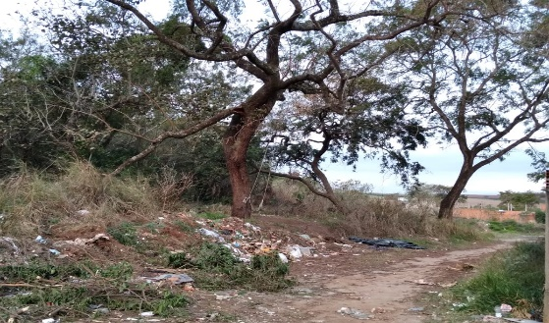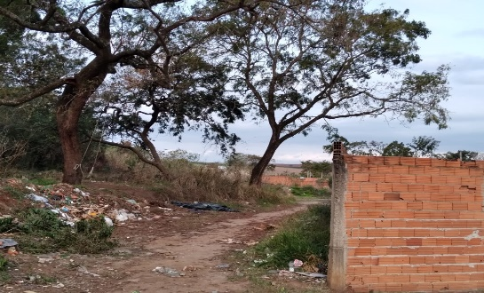

SALA DAS SESSÕES “VEREADOR SANTO RÓTOLLI”, aos 14 de setembro de 2020.

VEREADOR Jose Augusto Capristano Santos (Baiano)

